Bot Framework & LUIS 实验手册

目录
Bot Framework & LUIS 实验手册 1
实验一：实现Bot Framework基本功能 3
1. 下载开发模板 3
2. 创建后端服务 4
3. 在Bot Framework网站注册新创建的Bot 8
4. 更新后端服务 10
5. 发布并测试 11
实验二：将Bot与LUIS结合 13
1. 新建LUIS服务 13
2. 在Bot中集成LUIS服务 13

实验一：实现Bot Framework基本功能
- 下载开发模板
为了更方便开发，已经有人做了一个Bot Framework的开发模板。下载地址如下：
http://aka.ms/bf-bc-vstemplate
下载完成后，将Bot Application.zip复制到“%USERPROFILE%\Documents\Visual Studio 2015\Templates\ProjectTemplates\Visual C#"下（无需解压缩），如下图：
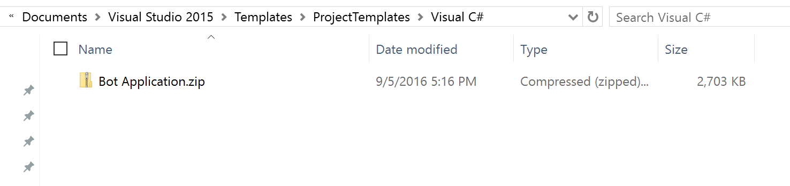
打开Visual Studio 2015，新建项目，在Visual C#项目下可以看到Bot Application项目类型，选中并点击OK，创建一个新的Bot 应用：
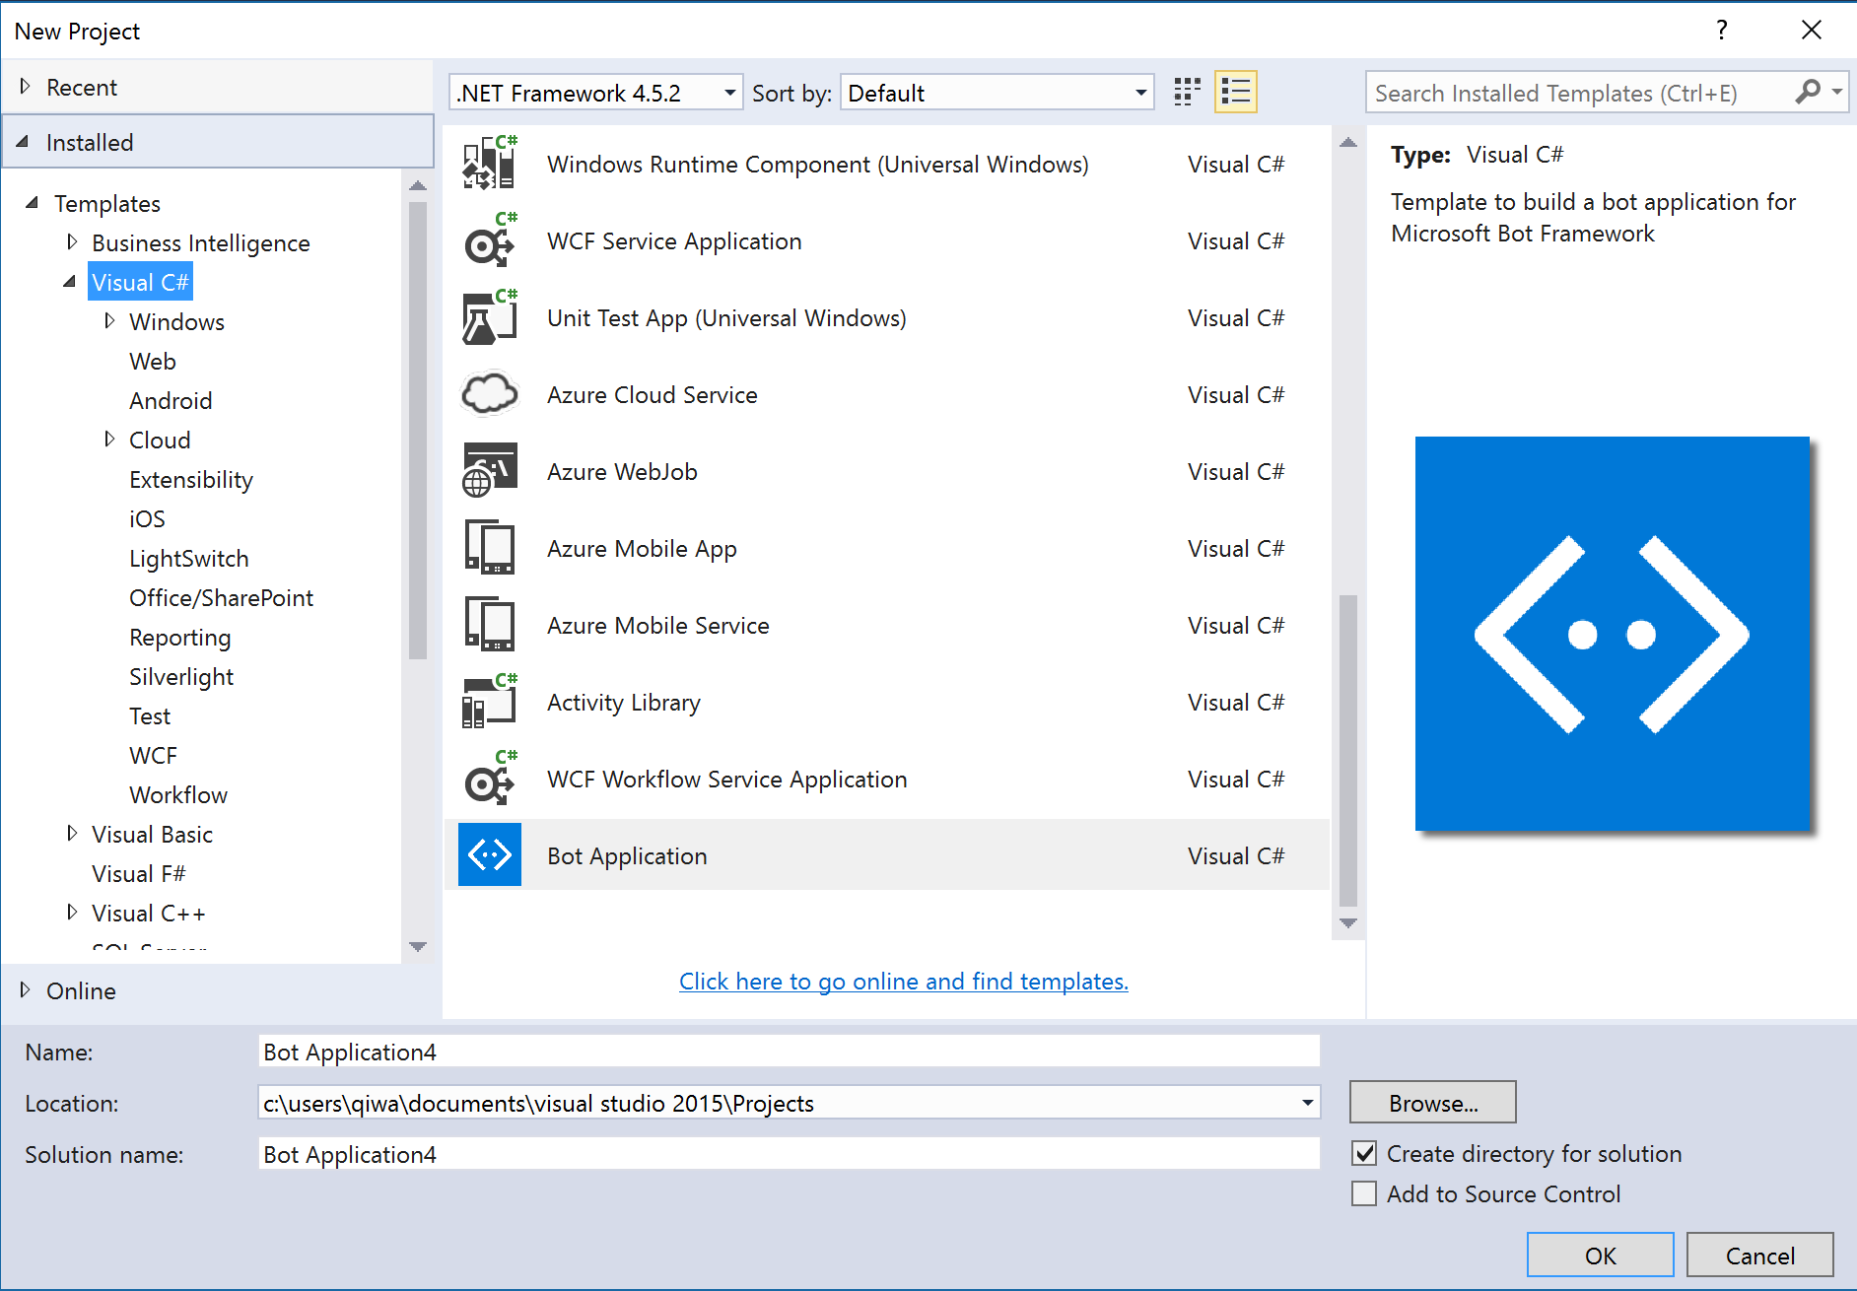
- 创建后端服务
右键点击刚刚创建的网站，然后点击Publish将其发布到Azure上。选择Microsoft Azure App Service
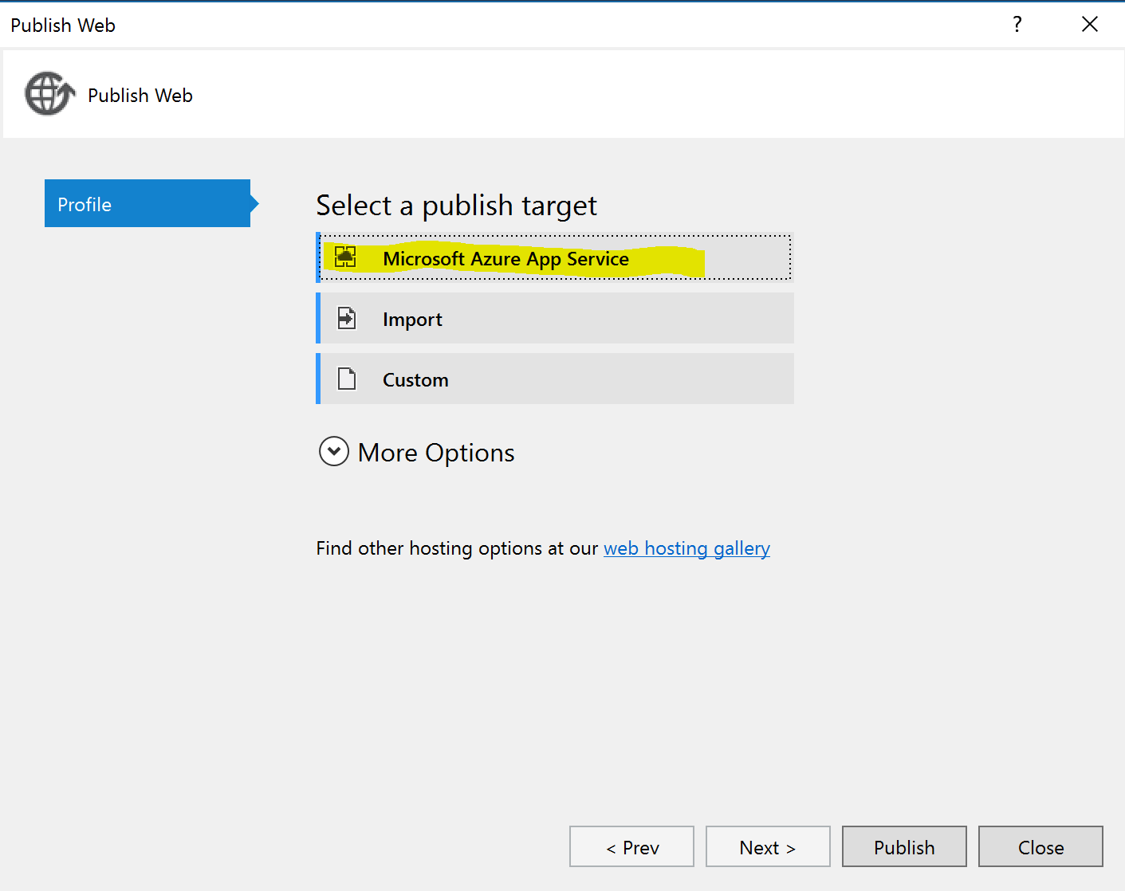
然后点击新建，如下图所示：
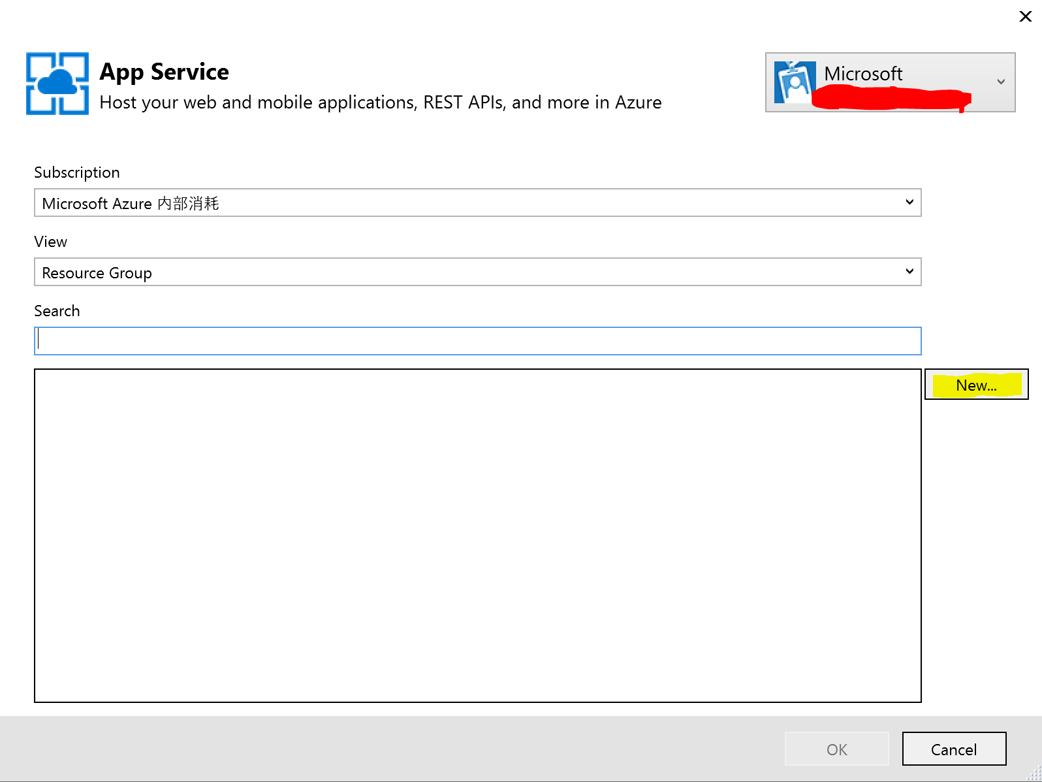

新建Resource Group及Services Plan，然后点击Create，如下图所示：
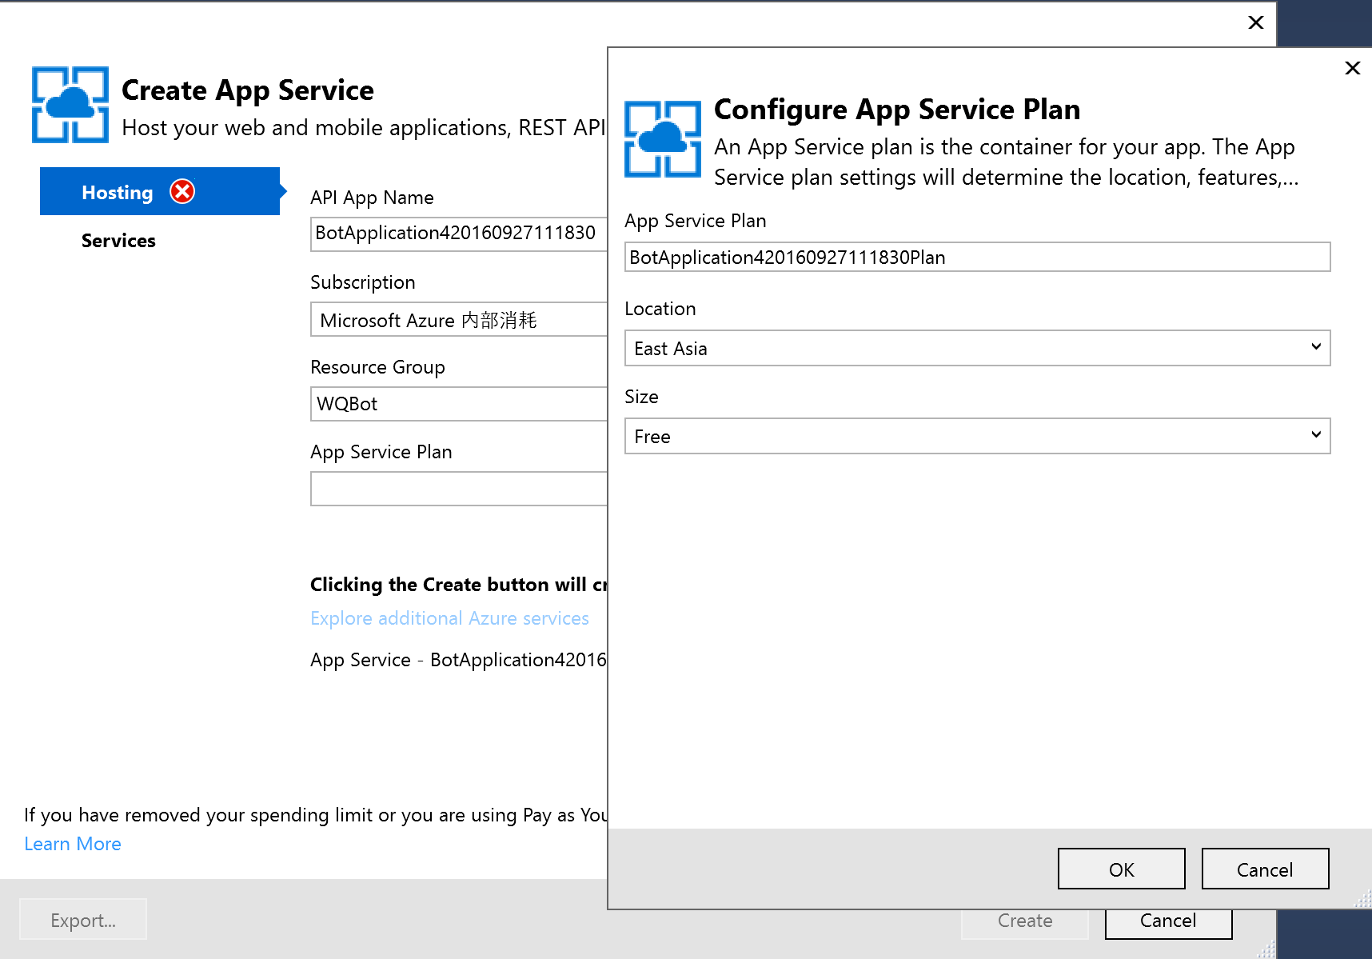

记下Destination URL，然后点击Publish
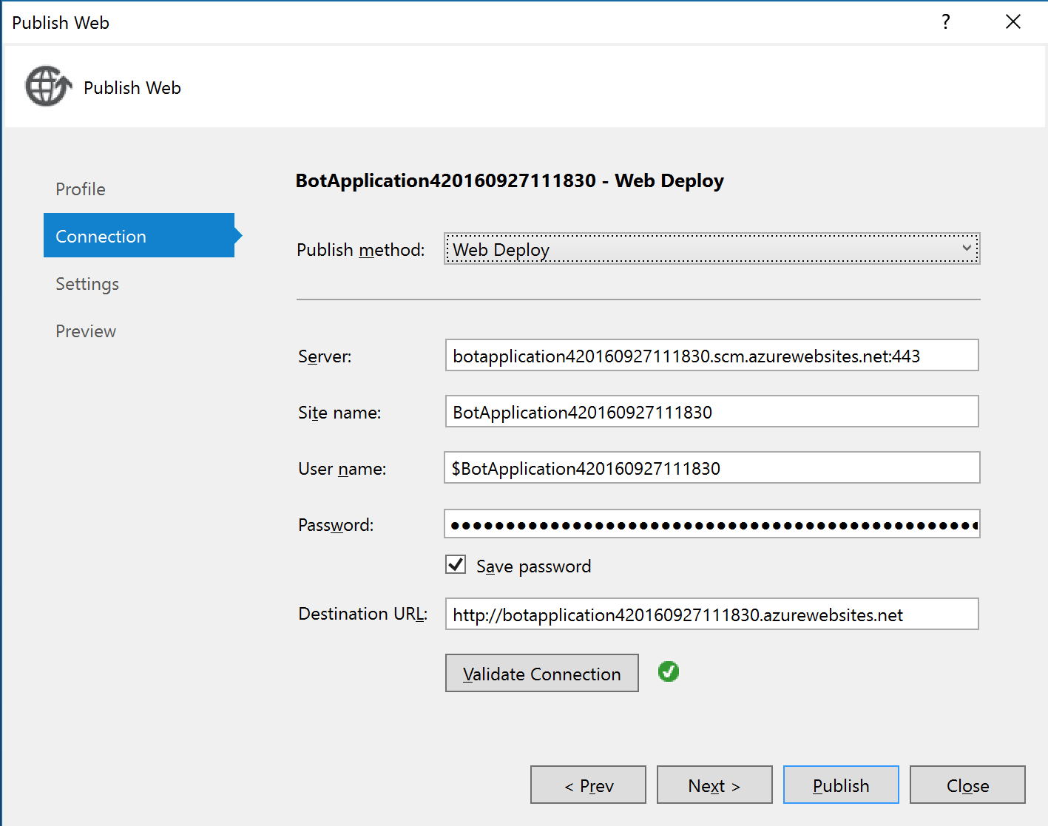
- 在Bot Framework网站注册新创建的Bot
打开Bot Framework网站：https://dev.botframework.com/
如果没有账号，请先注册，注册完成后登陆，点击导航栏中的Register a bot，然后填写相关信息：
"Name"：你的bot的名字
"Bot Handle"：随便写一串字母，其实就是你的Bot的id
"Description"：你的Bot的描述，会在你的publish之后主页上显示。
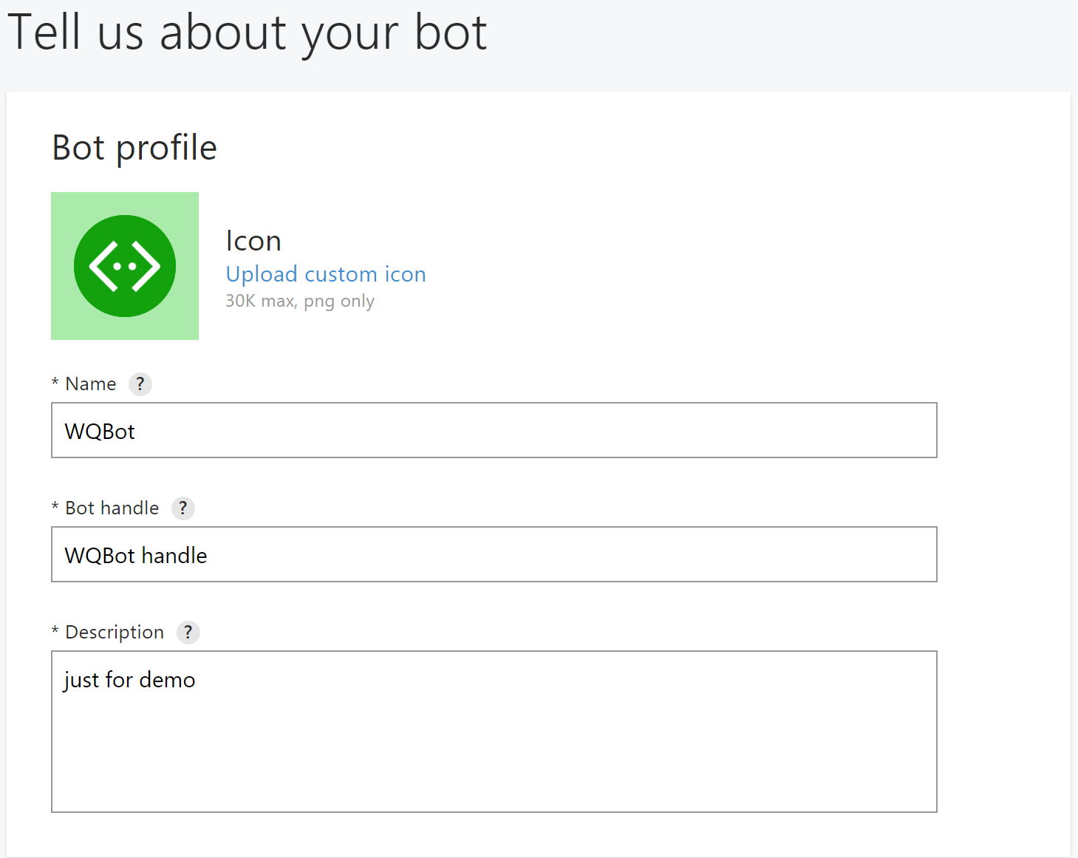

在Configuration中点击”Create Microsoft App ID and password”，用Live ID登陆，然后点击”Generate an app secret to continue”，记下生成的password
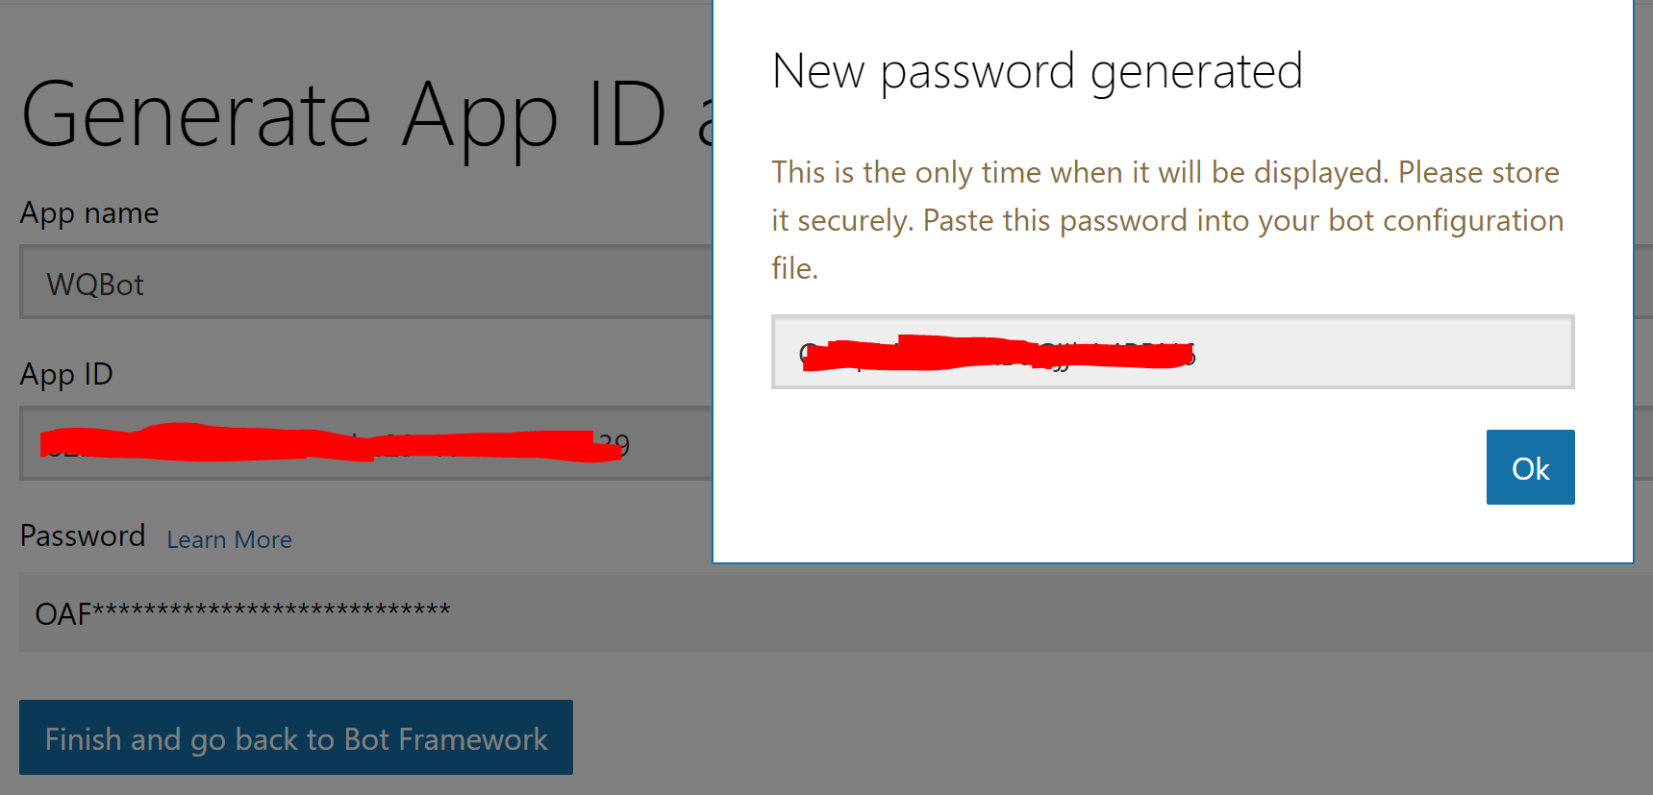
在Messaging endpoint中输入https://你的服务器地址/api/messages，如下图所示
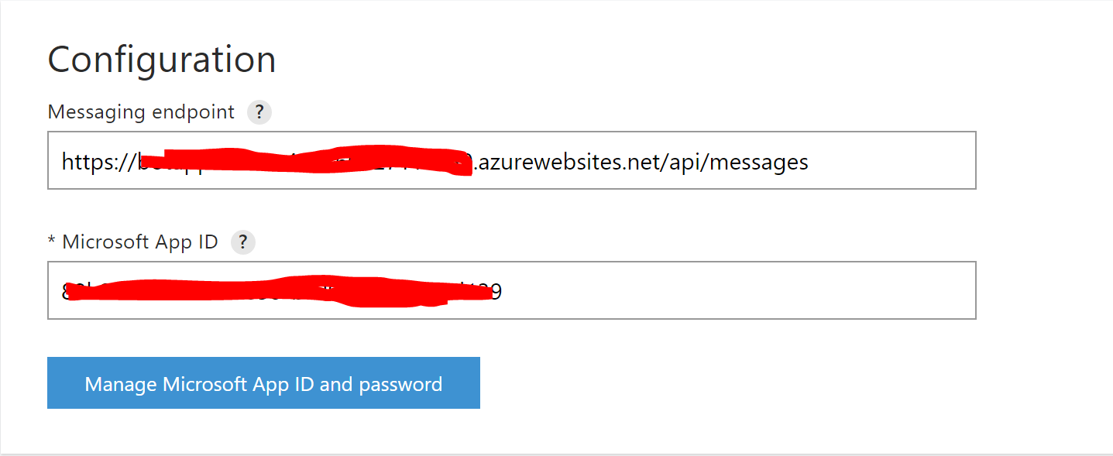
下面Publisher profile中的必填项随便填即可，然后点击Register，完成bot注册
- 更新后端服务
回到Visual Studio中，打开Web.config文件，填上你的botId，刚才创建的App ID和app password
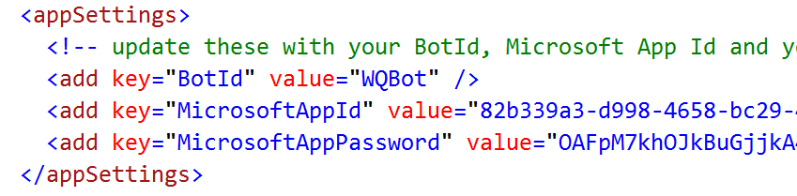
在bot framework网站中找到Web Chat，并点击Edit
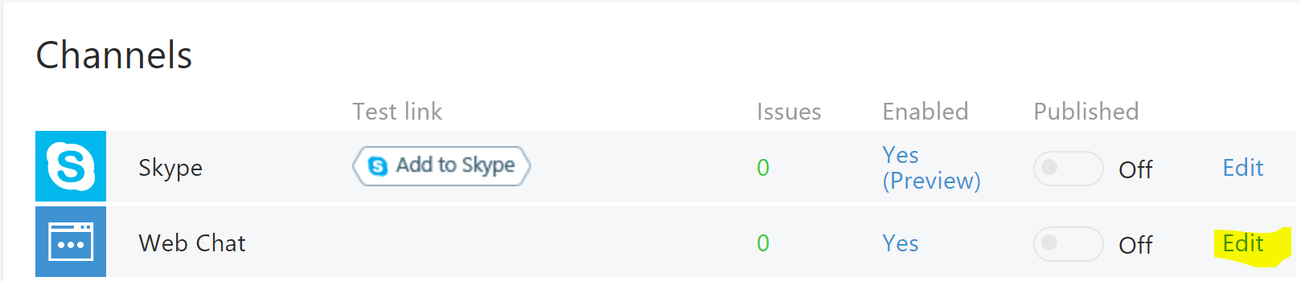

点击Regenerate Web Chat Secret，然后将Embed template和Secret中的内容复制下来
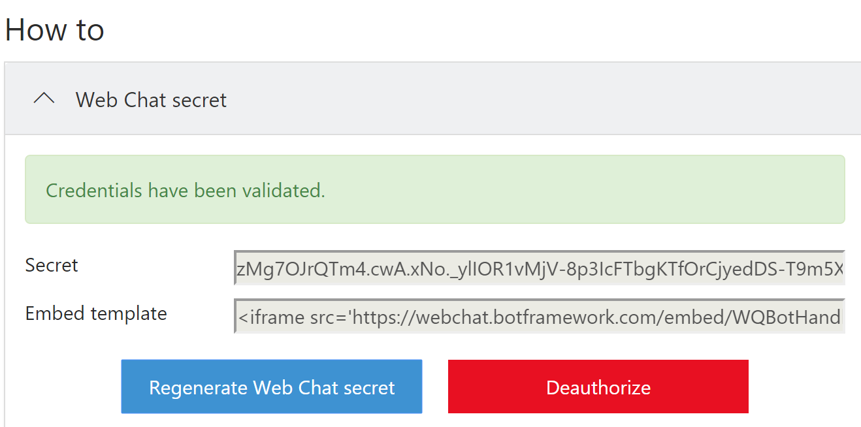

在iframe中添加height属性，并将Secret替换到链接中。打开Default.htm文件，将iframe嵌入到页面中
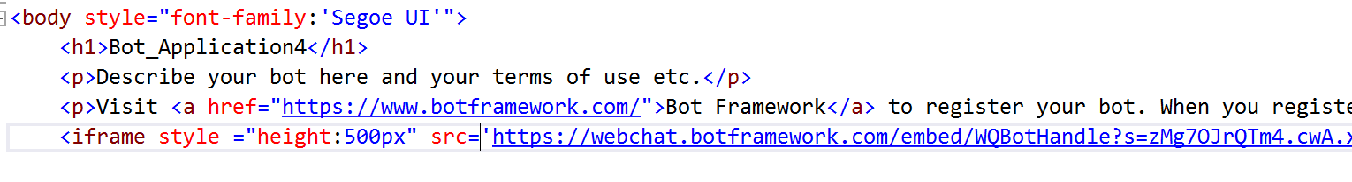

- 发布并测试
右键点击Web应用，点击Publish
发布完成后，即可在网页中和bot进行交流
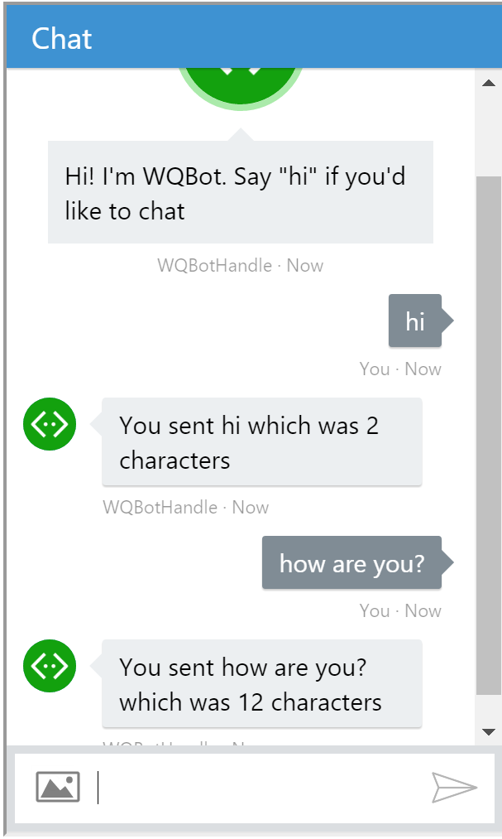

实验二：将Bot与LUIS结合
- 新建LUIS服务

打开链接https://www.luis.ai/ 并注册一个新账号，然后点击“New App”创建新应用：
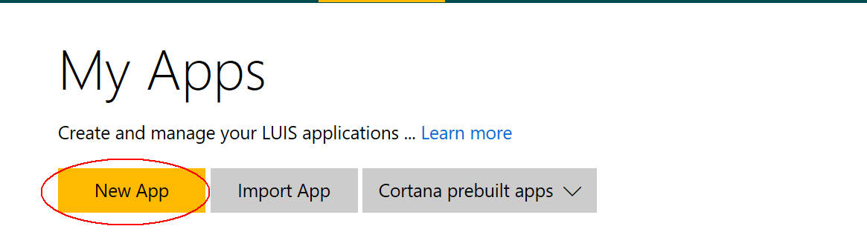
在“Add a new application”对话框中，输入应用程序名称、用途等基本信息，然后在“Choose Application Culture”中选择中文，然后点击“Create” 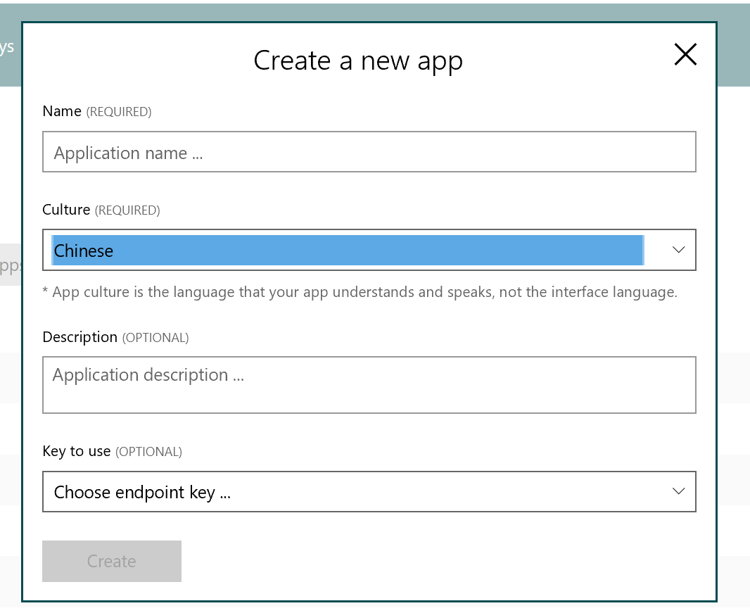

在界面左侧的Tab中，点击“Entities”，并为新建的Add custom entity起名为“地点”，然后点击Save，如下图
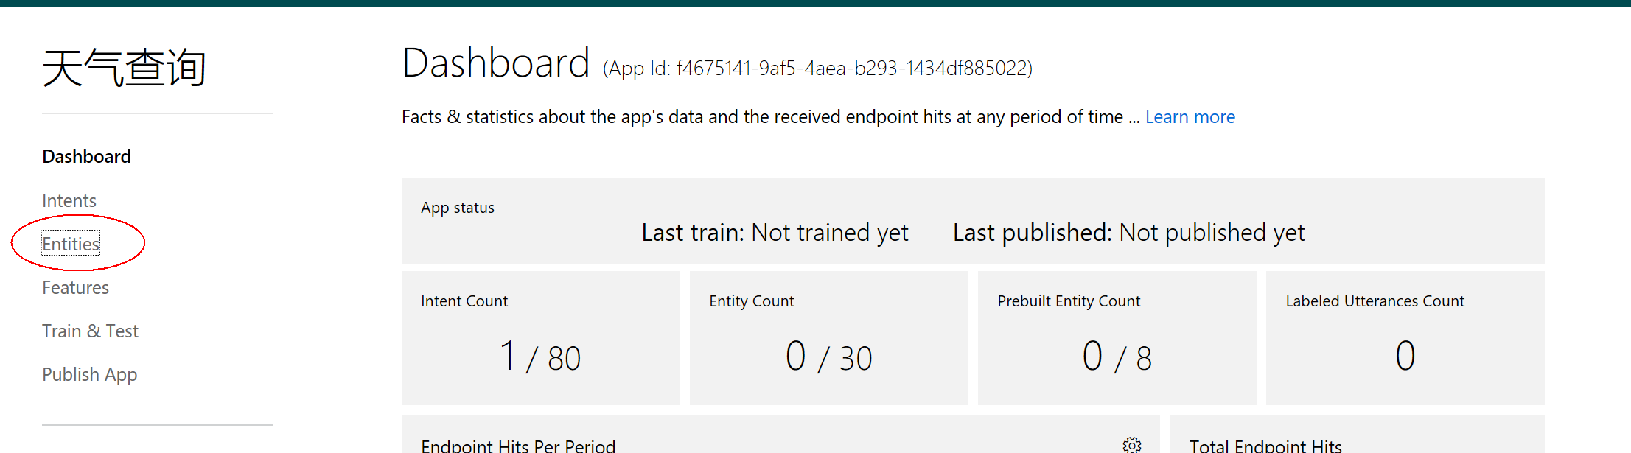
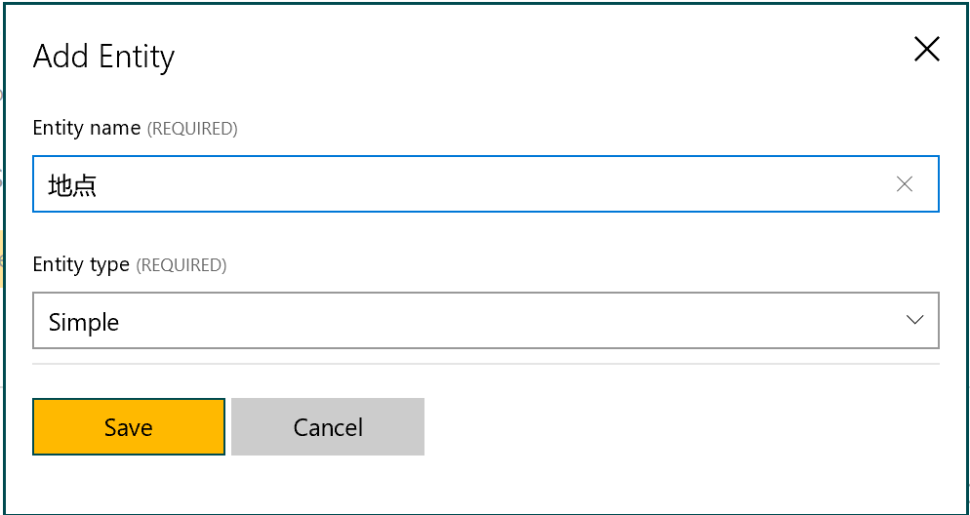

点击“Intents”，在Add Intent界面中，输入“查询天气”作为Intent名称，然后输入例句，如下图所示：
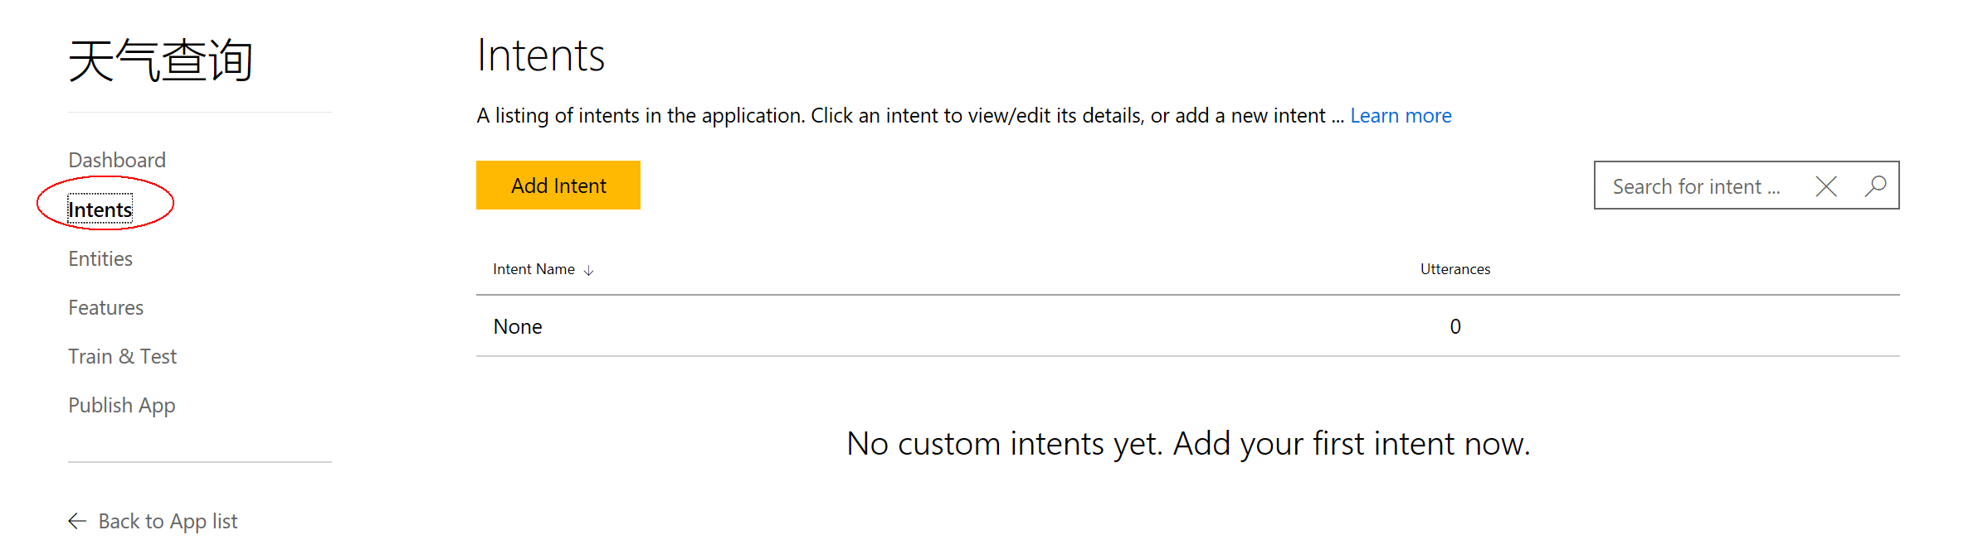
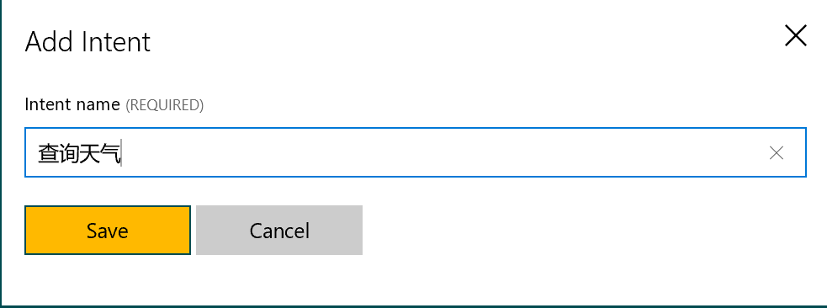

点击Save之后，在出现的Utterance里面输入北京天气如何，点击回车，用鼠标选择例句中的“北京”二字，并将其标注为“地点”，然后点击“Save”，如下图所示：
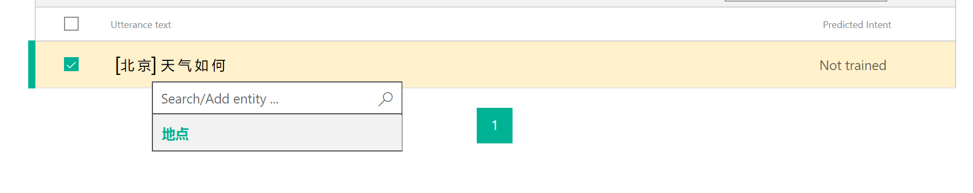

点击左边的“Train & Test”按钮，完成训练
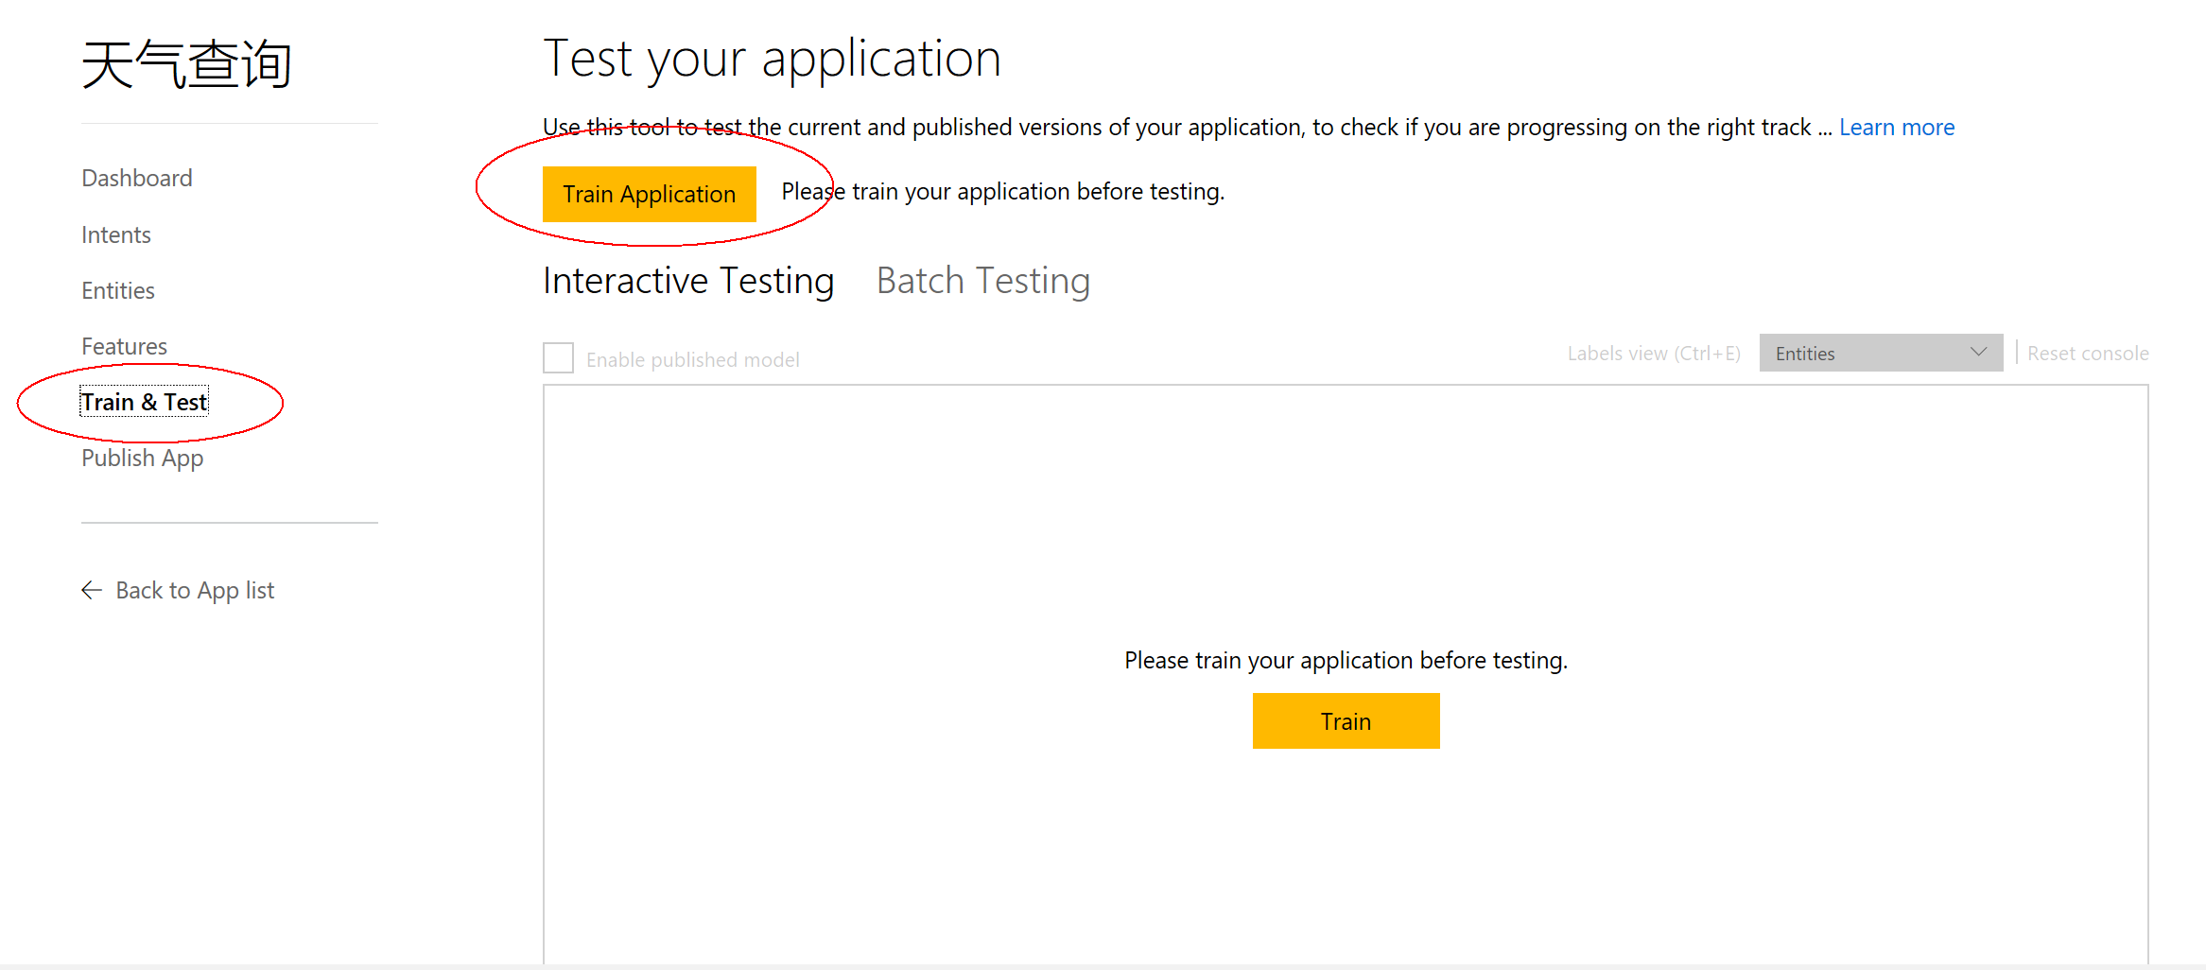
训练完成之后，就可以测试了
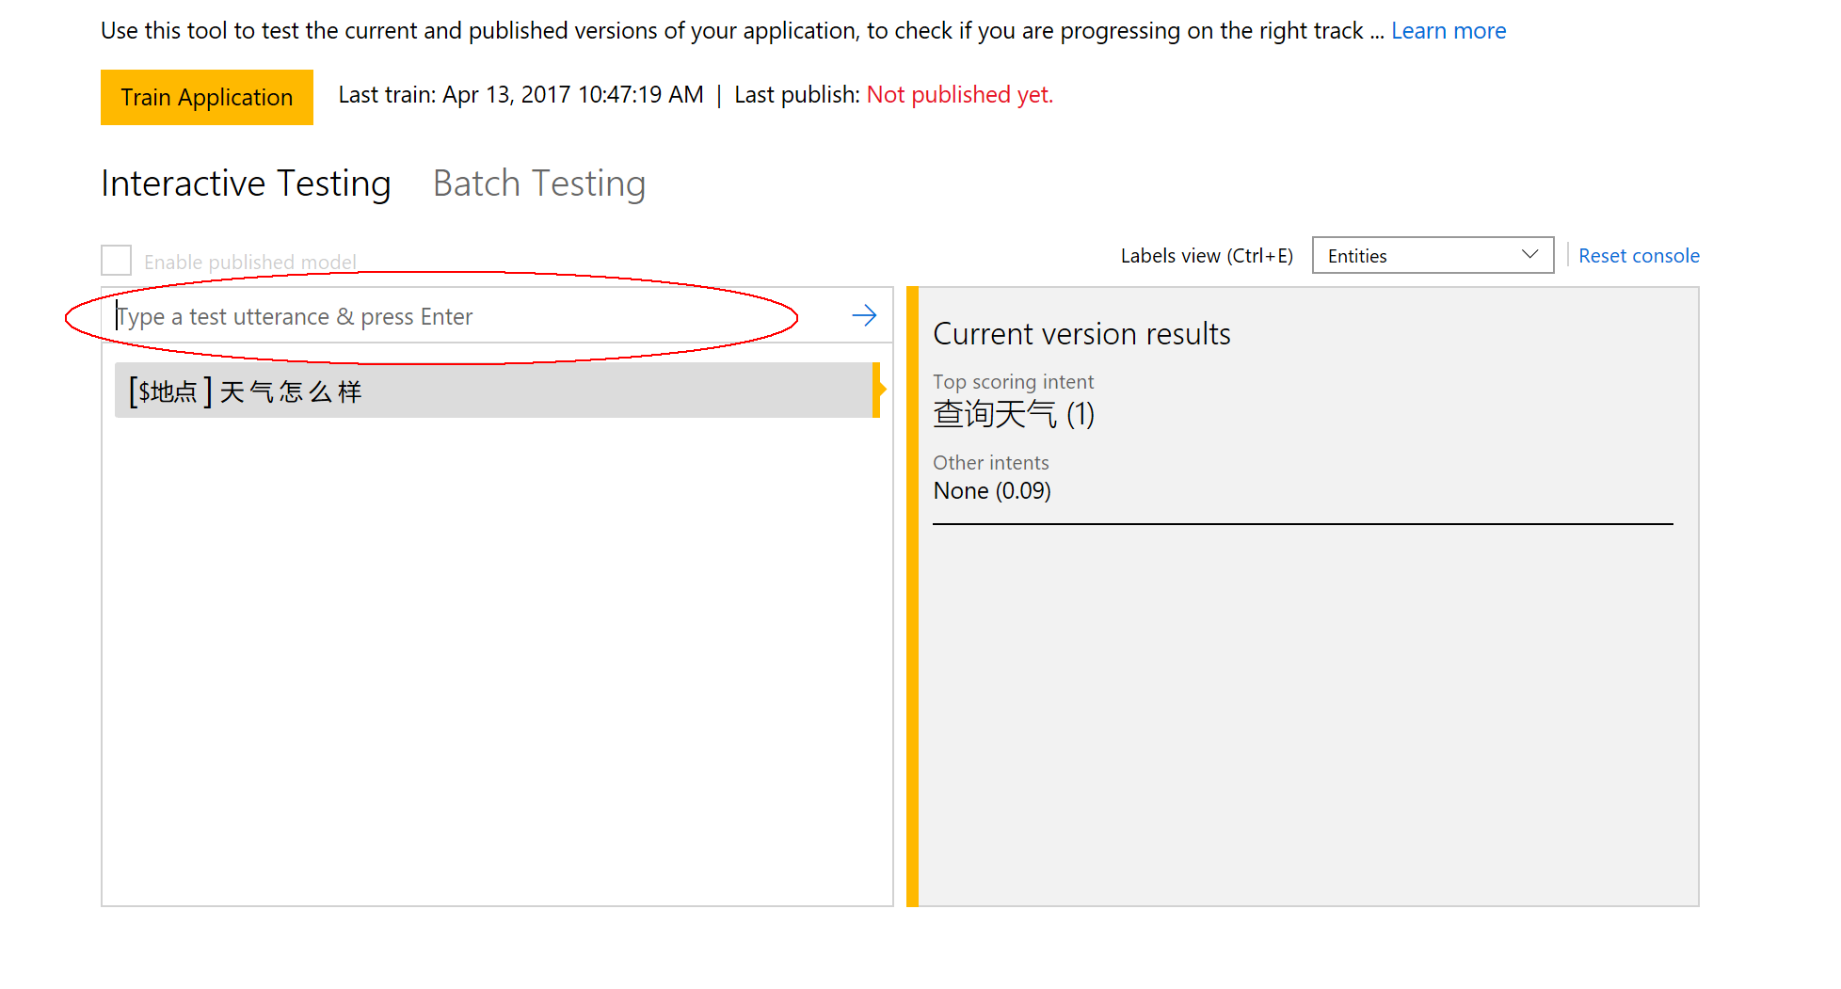

对于最终程序中使用需要“Publish”，点击“Publish App”“ 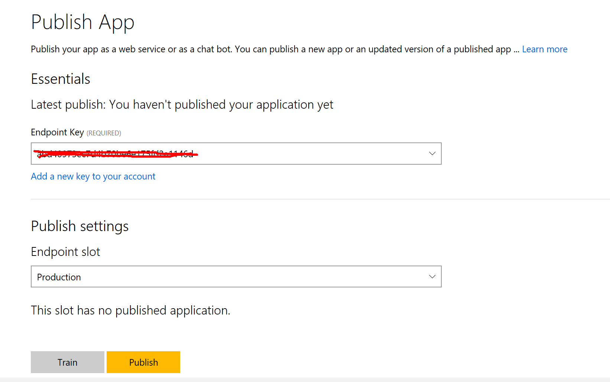
这里的Endpoint Key 可以使用免费测试的1000条
点击上图中“Add a new key to your account”，打开之后复制Programmatic API Key,点击下面Add A NEW KEY，粘贴刚刚复制的那个key倒key value这一行，点击save。
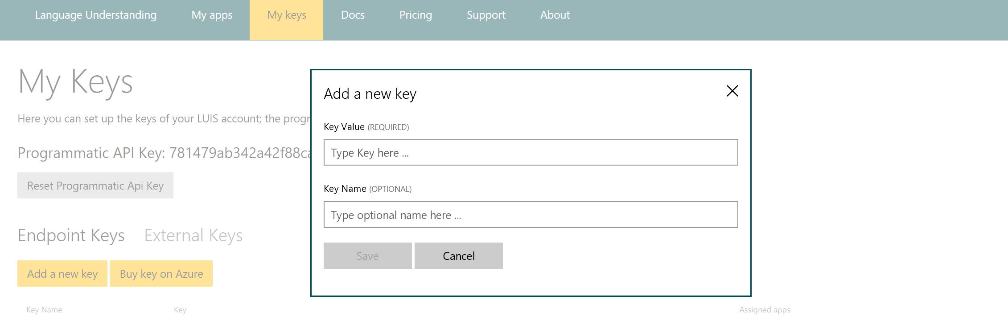
然后回到Publish App 页面，endpoint key 就可以选了，选好之后就可以publish了。将URL中的ID和subscription-key记下来，后面需要用到
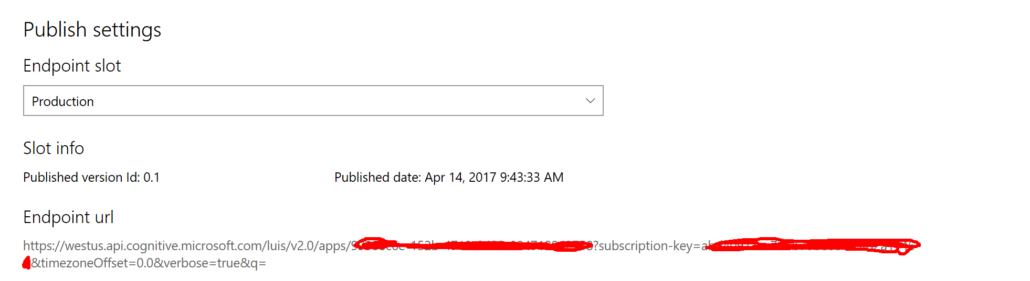
注意ID 和 Key的位置分别为：
https://westus.api.cognitive.microsoft.com/luis/v2.0/apps/ID?subscription-key=KEY&timezoneOffset=0.0&verbose=true&q=
- 在Bot中集成LUIS服务
回到Visual Studio，打开Controllers\MessagesController.cs文件。将
public async Task<HttpResponseMessage> Post([FromBody]Activity activity)中的代码替换为如下内容：
public virtual async Task<HttpResponseMessage> Post([FromBody] Activity activity)
{
if (activity.Type == ActivityTypes.Message)
{
await Conversation.SendAsync(activity, () => new WeatherDialog());
}
else
{
//add code to handle errors, or non-messaging activities
}

return new HttpResponseMessage(System.Net.HttpStatusCode.Accepted);
}

新建名为WeatherDialog的类，粘贴如下代码：
namespace WeatherSample
{
using System;
using System.Collections.Generic;
using System.Linq;
using System.Threading.Tasks;
using Microsoft.Bot.Builder.Dialogs;
using Microsoft.Bot.Builder.Luis;
using Microsoft.Bot.Builder.Luis.Models;
using Newtonsoft.Json;
using Newtonsoft.Json.Linq;
using System.Xml;
using System.Net.Http;

[LuisModel("LUIS的ID", "LUIS的Key")]
[Serializable]
public class WeatherDialog : LuisDialog<object>
{
public const string Entity_location = "Location";

[LuisIntent("")]
public async Task None(IDialogContext context, LuisResult result)
{
string message = $"您好，我还年轻，目前只能提供中国地区天气查询功能";
await context.PostAsync(message);
context.Wait(MessageReceived);
}

[LuisIntent("查询天气")]
public async Task QueryWeather(IDialogContext context, LuisResult result)
{
string location = string.Empty;
string replyString = "";

if (TryToFindLocation(result, out location))
{
replyString = GetWeather(location);

JObject WeatherResult = (JObject)JsonConvert.DeserializeObject(replyString);
var weatherinfo = new
{
城市 = WeatherResult["weatherinfo"]["city"].ToString(),
温度 = WeatherResult["weatherinfo"]["temp"].ToString(),
湿度 = WeatherResult["weatherinfo"]["SD"].ToString(),
风向 = WeatherResult["weatherinfo"]["WD"].ToString(),
风力 = WeatherResult["weatherinfo"]["WS"].ToString()
};

await context.PostAsync(weatherinfo.城市 + "的天气情况: 温度" + weatherinfo.温度 + "度;湿度"+weatherinfo.湿度+";风力"+weatherinfo.风力+";风向"+weatherinfo.风向);
}
else
{

await context.PostAsync("亲你要查询哪个地方的天气信息呢，快把城市的名字发给我吧");
}
context.Wait(MessageReceived);

}

private string GetWeather(string location)
{
string weathercode = "";
XmlDocument citycode = new XmlDocument();
citycode.Load("https://wqbot.blob.core.windows.net/botdemo/CityCode.xml");
XmlNodeList xnList = citycode.SelectNodes("//province//city//county");
foreach (XmlElement xnl in xnList)
{
if (xnl.GetAttribute("name").ToString() == location)
weathercode = xnl.GetAttribute("weatherCode").ToString();
}
HttpClient client = new HttpClient();
string result = client.GetStringAsync("http://www.weather.com.cn/data/sk/" + weathercode + ".html").Result;
return result;
}
private bool TryToFindLocation(LuisResult result, out String location)
{
location = "";
EntityRecommendation title;
if (result.TryFindEntity("地点", out title))
{
location = title.Entity;
}
else
{
location = "";
}
return !location.Equals("");
}
}
}
在Controllers\MessagesController.cs中添加using WeatherSample;

右键点击项目，然后点击Publish进行发布。发布完成后，即可实现与机器人的简单对话，如下图所示：
